Министерство науки и высшего образования Российской Федерации
Федеральное государственное автономное образовательное учреждение
высшего образования
«СЕВЕРО-КАВКАЗСКИЙ ФЕДЕРАЛЬНЫЙ УНИВЕРСИТЕТ»

Институт перспективной инженерии
Департамент цифровых, робототехнических систем и электроники

ОТЧЕТ
ПО ПРАКТИЧЕСКОЙ РАБОТЕ №7
дисциплины «Web-технологии»

Выполнил:
Скоробогатов Виктор Андреевич
2 курс, группа ИВТ-б-о-24-1,
09.03.01 «Информатика и вычислительная техника», направленность (профиль) «Программное обеспечение средств вычислительной техники и автоматизированных систем», очная форма обучения

_______________________________
(подпись)

Руководитель практики:
Говорова Светлана Владимировна, старший преподаватель департамента цифровых, робототехнических систем и электроники института перспективной инженерии
_______________________________
(подпись)

Отчет защищен с оценкой ___________ Дата защиты__________________

Ставрополь, 2026 г.

Тема: Цвет и шрифты в CSS
Цель: получить навыки работы с цветами в CSS и стилизацией шрифтов,
Ход работы
- В ходе практической работы были выполнены и проработаны примеры:
Рисунок 1 – Пример 1. Использование шрифта Roboto
Код:
<!DOCTYPE html>
<html>
<head>
<meta charset="utf-8">
<title>Шрифты в CSS3</title>
<style>
@font-face {
font-family: 'Roboto';
src: url(fonts/Roboto-Regular.ttf); font-weight: normal;
font-style: normal;
}
@font-face {
font-family: 'Roboto';
src: url(fonts/Roboto-Italic.ttf); font-weight: normal;
font-style: italic;
}
@font-face {
font-family: 'Roboto'; src: url(fonts/Roboto-Bold.ttf); font-weight: bold;
font-style: normal;
}
@font-face {
font-family: 'Roboto';
src: url(fonts/Roboto-BoldItalic.ttf); font-weight: bold;
font-style: italic; }
p{font-family: Roboto;
}
</style>
</head>
<body>
<p>Стиль Roboto может выделять <i>курсивом</i> и <b>жирным</b>, либо <b><i>и тем, и другим</i></b></p>
</body>
</html>
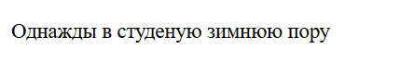
Рисунок 2 – Пример 2
Код:
<!DOCTYPE html> <html><head>
<meta charset="utf-8">
<title>Шрифты в CSS3</title>
<style>
div {font-size: 10px;}
p {font-size: 150%;}
</style>
</head>
<body>
<div>
<p>Однажды в студеную зимнюю пору</p>
</div>
</body>
</html>
- Была создана страница по примеру, данному в лабораторной работе:
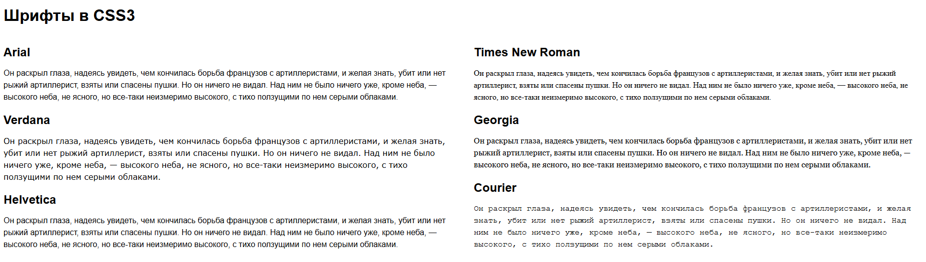
Рисунок 3 – Сайт, сделанный по примеру
- Следуя заданию, была создана страница, демонстрирующая работу с цветом CSS, прозрачностью, стилизацией шрифтов, использование внешних шрифтов:
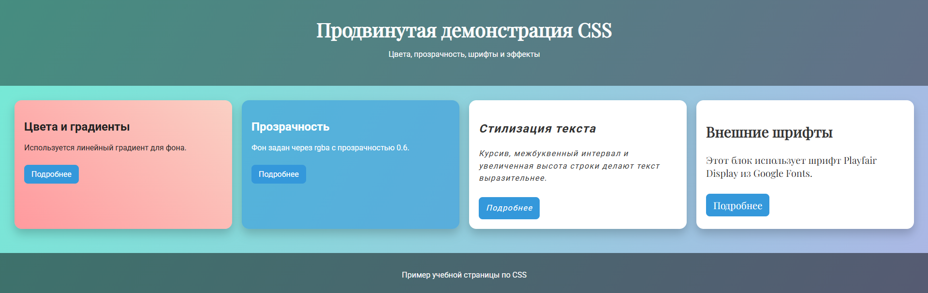
Рисунок 4 – Сайт для задания 3
Код:
<!DOCTYPE html>
<html lang="ru">
<head>
<meta charset="UTF-8">
<title>Продвинутая демонстрация CSS</title>

<!-- Внешние шрифты -->
<link href="https://fonts.googleapis.com/css2?family=Roboto:wght@300;400;700&family=Playfair+Display&display=swap" rel="stylesheet">

<style>
body {
margin: 0;
font-family: 'Roboto', sans-serif;
background: linear-gradient(120deg, #74ebd5, #acb6e5);
color: #333;
}

header {
text-align: center;
padding: 40px;
background: rgba(0, 0, 0, 0.4);
color: white;
}

header h1 {
font-family: 'Playfair Display', serif;
font-size: 40px;
margin: 0;
}

.container {
display: grid;
grid-template-columns: repeat(auto-fit, minmax(250px, 1fr));
gap: 20px;
padding: 30px;
}

.card {
background: white;
border-radius: 15px;
padding: 20px;
box-shadow: 0 10px 20px rgba(0,0,0,0.2);
transition: 0.3s;
}

.card:hover {
transform: translateY(-10px);
box-shadow: 0 15px 25px rgba(0,0,0,0.3);
}

.color-demo {
background: linear-gradient(45deg, #ff9a9e, #fad0c4);
color: #222;
}

.opacity-demo {
background-color: rgba(52, 152, 219, 0.6);
color: white;
}

.text-demo {
font-style: italic;
letter-spacing: 1.5px;
line-height: 1.6;
}

.font-demo {
font-family: 'Playfair Display', serif;
font-size: 20px;
}

.button {
display: inline-block;
margin-top: 10px;
padding: 10px 15px;
background: #3498db;
color: white;
border-radius: 8px;
text-decoration: none;
transition: 0.3s;
}

.button:hover {
background: #2c3e50;
}

footer {
text-align: center;
padding: 20px;
background: rgba(0,0,0,0.5);
color: white;
margin-top: 20px;
}
</style>
</head>
<body>

<header>
<h1>Продвинутая демонстрация CSS</h1>
<p>Цвета, прозрачность, шрифты и эффекты</p>
</header>

<div class="container">

<div class="card color-demo">
<h2>Цвета и градиенты</h2>
<p>Используется линейный градиент для фона.</p>
<a href="#" class="button">Подробнее</a>
</div>

<div class="card opacity-demo">
<h2>Прозрачность</h2>
<p>Фон задан через rgba с прозрачностью 0.6.</p>
<a href="#" class="button">Подробнее</a>
</div>

<div class="card text-demo">
<h2>Стилизация текста</h2>
<p>Курсив, межбуквенный интервал и увеличенная высота строки делают текст выразительнее.</p>
<a href="#" class="button">Подробнее</a>
</div>

<div class="card font-demo">
<h2>Внешние шрифты</h2>
<p>Этот блок использует шрифт Playfair Display из Google Fonts.</p>
<a href="#" class="button">Подробнее</a>
</div>

</div>

<footer>
<p>Пример учебной страницы по CSS</p>
</footer>

</body>
</html>
Вывод: в ходе лабораторной работы 7 были получены навыки работы с цветами в CSS, возможностями их стилизации, а также знания и навыки работы с шрифтами, в том числе и внешними

